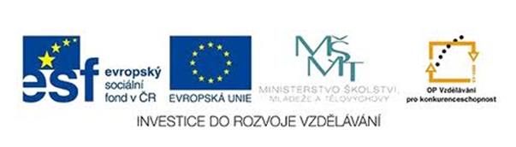

Název školy: | Základní škola Podbořany, Husova 276,  okres Louny
Autor: | Mgr. Dana Zischková
Název: | VY_32_INOVACE_40_ČÍSLO_A_  POČETNÍ_OPERACE_V_OBORU_  0_20
Téma: | Procvičování učiva v oboru 0 – 20, pracovní list
Číslo projektu: | CZ.1.07/1.4.00/21.2975

Anotace: | Materiál slouží k procvičování učiva  v předmětu MATEMATIKA  v 1. ročníku – číselný obor 0 -20
Metodické pokyny: | Žáci procvičují matematické operace  v oboru 0 - 20 podle pokynů učitele,  na závěr sebehodnocení žáků

Datum vytvoření: | 10. 5. 2012
Klíčová slova: | Sčítání, odčítání, porovnávání, slovní úloha

Souhrnné opakování 0 – 20 Jméno: _________________

- Vypočítej: 2. Porovnej:
6 + 2 = 8 – 3 = 10 3
7 + 3 = 10 – 5 = 5 9
4 + 5 = 9 – 7 = 0 6
8 + 2 = 10 – 4 = 4 4

1 | 2 | 3 | 4 | 5 | 6 | 7 | 8 | 9 | 10
- Vypočítej a dopiš písmena:

7 + 2 = ( C ) 8 – 7 = ( V )
6 – 4 = ( E ) 10 – 6 = ( I )
3 + 2 = ( K ) 3 + 5 = ( O )
8 – 5 = ( L ) 1 + 6 = ( N )
9 – 3 = ( O ) 5 + 5 = ( E )

- Vypočítej a dopiš písmena:
7 | 3 | 6 | 8 | 9 | 2

10 – 8 = ( E ) 4 + 3 = ( V )
5 + 4 = ( C ) 9 – 6 = ( Á )
- – 2 = ( N ) 7 + 1 = ( O )

- Vyřeš slovní úlohu:
Pepa jedl vánoční cukroví. Snědl 3 rohlíčky a 4 košíčky.
Kolik kusů cukroví je to celkem?
Znázorni: _____________________________________________
Vypočítej: _______________________________
Odpověď: Celkem snědl _______ kusů cukroví.

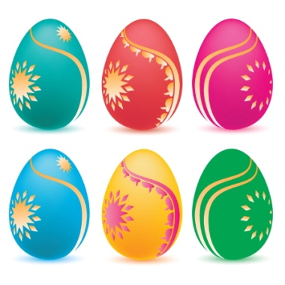
- Vyřeš slovní úlohu:
Jan vykoledoval 9 velikonočních vajíček. Rozbil 3 vajíčka.
Kolik vajíček mu zbylo?
Znázorni:_____________________________________
Vypočítej: ________________________________
Odpověď: Zbylo mu ________ vajíček.

7.Vypočítej: 8. Porovnej:
9+ 3 = 15 – 4 = 17 20
12 + 8 = 20 – 2 = 20 11
13 + 5 = 17 – 5 = 15 15
11 + 9 = 20 – 7 = 14 19

- Vypočítej:
3m + 5m = 10kg – 2kg =
8l + 1l = 6m + 3m =
15kg + 4kg = 18m – 8m =
20l – 8l = 19kg – 6kg =
- Vyřeš slovní úlohu:
Děti vypily 12 litrů džusu a 3 litry vody.
Kolik litrů nápojů je to celkem?

Znázorni: ____________________________________
Vypočítej: _______________________
Odpověď: Celkem to je _________ nápojů.

- Vyřeš slovní úlohu:
Teta má 20 ořechů. Děti 10 ořechů rozlouskly.
Kolik ořechů zbylo?
Znázorni: ____________________________________
Vypočítej: ________________________
Odpověď: Zbylo ________ ořechů.


- Vyřeš slovní úlohu:
Babička koupila 6 metrů modré stuhy. Červené stuhy koupila o 4 metry více.
Kolik metrů červené stuhy koupila?
Znázorni: modré _______________________________
červené ______________________________
Vypočítej: ___________________________
Odpověď: Babička koupila _________ červené stuhy.

- Vyřeš slovní úlohu:
Míla má 16 korun. Ivana má o 5 korun méně.
Kolik korun má Ivana?
Znázorni: Míla má ______________________________
Ivana má ______________________________

Vypočítej: ______________________
Odpověď: Ivana má ___________korun.

- Spočítej geometrické tvary:

_______________ _______________
_______________ _______________

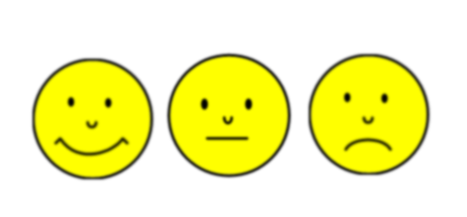
PRACOVALO SE MI:
Použité zdroje: Program Microsoft Office 2010

